
Instituto Tecnológico de Costa Rica
Campus Tecnológico Central Cartago
Escuela de Ingeniería en Computación
Curso IC-3101 Arquitectura de Computadoras
Proyecto #1, Sistema de bases de datos hotelero
Marco David Sandoval Solano, 2025096186
Gadiel Gerardo Campos Castillo, 2024099300
06 de enero 2026, Periodo Verano 2025
Profesor Cristian Paz Campos Agüero

Índice
Introducción.............................................................................3
Requerimientos........................................................................4
Diagrama Entidad-Relación ......................................................6
Diseño de la base de datos......................................................10
Diagrama relacional de la base de datos..................................15
Prototipos de la aplicación......................................................17
Análisis de resultados .............................................................22
Bibliografía……………………………………………………………………………23

- Introducción -
Durante los últimos años, la provincia de Limón ha podido presenciar una creciente entrada de turistas en la región, desde un flujo constante de costarricenses de otras provincias, hasta la principal fuente de ingresos, turistas internacionales. Es por esto que, la municipalidad de Limón no ha tardado en contactarnos para realizar una aplicación que le permitiera tanto a los usuarios, un espacio donde pueden encontrar lugares de hospedaje y recreativos, como a las empresas hoteleras y recreativas interesadas en el proyecto, promocionarse y aumentar los visitantes recibidos diariamente.
De esta forma nace el proyecto “Tropic Limon”, una aplicación centrada en facilitar a turistas la obtención de información, disponiendo al cliente de diversas opciones para todo tipo de gustos y presupuestos, asegurando así, la mejor experiencia posible para dicho visitante y aumentando las posibilidades de regresar en un futuro o incentivando a familiares o conocidos a visitar la zona de Limón. Por otra parte, la aplicación ofrecería a las empresas no solo una forma cómoda de promocionarse ante los turistas, sino que también ofrecería una comunicación rápida con los clientes, mostrándoles sus datos de contacto y proporcionando un sistema de reserva, en el caso de las empresas de hospedaje.

- Requerimientos –
Requerimientos Funcionales:
- Identificación de usuario:
El sistema debe de poder brindar una opción para identificar quién está haciendo uso de la aplicación, tanto para una empresa que desea promocionarse, como para un cliente que desea hacer uso de la aplicación.
- Registro de Usuarios o inicio de sesión (cliente y empresas)
El sistema debe de permitir iniciar sesión en una cuenta ya creada, haciendo uso de su identificación y una contraseña propia creada, la cual debe ser alfanumérica con al menos un carácter extra. En el caso en que un usuario sea nuevo o una empresa no está suscrita a la aplicación y desee hacer el debido registro, la aplicación debe permitir realizar este registro (cuyo registro será detallado más adelante)
- Registro de empresas
El sistema debe permitir el registro de empresas de hospedaje y empresas recreativas con sus datos pertinentes (cédula jurídica con el formato correcto, correo electrónico válido, redes sociales con su respectivo URL, nombre y dirección).
- Registro de Habitaciones
El sistema debe permitir registrar habitaciones asociadas a un servicio de hospedaje y con sus datos pertinentes (Nombre y descripción de la habitación, las camas, lista de comodidades que ofrece la habitación, el precio por noche de esta e incluso fotos adjuntas de la habitación)
- Registro de Clientes:
En caso de que sea un cliente, el sistema debe de permitir registrarse con sus datos pertinentes para utilizar la aplicación (Nombre completo, fecha de nacimiento, identificación y tipo, nacionalidad, dirección e información de contacto, es decir, teléfonos)
- Reservación
El sistema debe permitir a los clientes crear, consultar y asociar reservas de clientes con los respectivos datos y habitaciones (en caso de querer hacer uso de los servicios de una empresa de hospedaje).
- Facturación
El sistema debe permitir crear facturas a partir de una reservación, haciendo los cálculos respectivos.
- Búsqueda avanzada de hospedajes y servicios
El sistema debe permitir a los clientes buscar y filtrar servicios de hospedaje y/o recreativos de acuerdo el tipo de empresa de la cual desea recibir servicios, así como realizar ajustes de acuerdo a su presupuesto; gustos de los servicios o el tipo de actividades que desea disfrutar.
- Gestión de empresa (orientado a las empresas)
El sistema debe permitir consultar o modificar la información respectiva de un servicio.
Requerimientos No Funcionales:
- El tiempo de respuesta del sistema no debe ser superior a los 5 segundos
- La interfaz debe ser intuitiva
- La interfaz debe ser llamativa para el usuario
- Mostrar mensajes de ayuda en caso de ingresar datos inválidos durante el registro o en caso de dejar casillas en blanco necesarias para la base de datos.

- Diagrama Entidad-Relación –
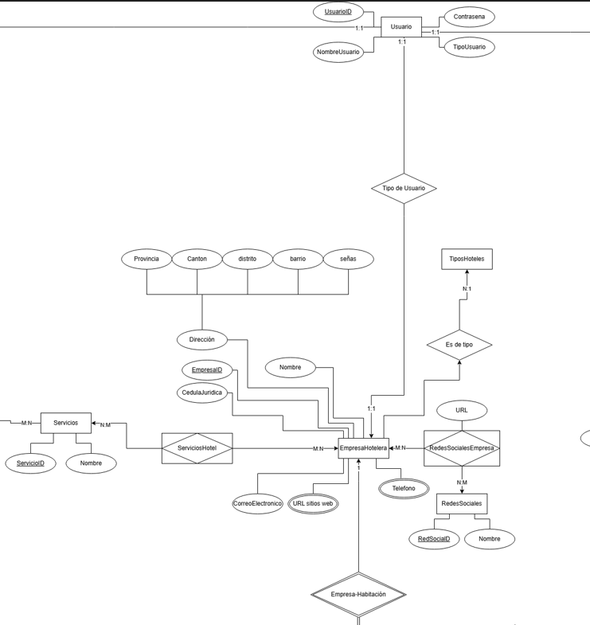
La anterior imagen hace referencia a la Tabla usuario, la cual se relaciona con EmpresaHotelera, siendo una relación 1:1 (Cada usuario puede ser una sola empresa, como una empresa solo debe estar asociada a un usuario). Por otra parte, se tienen los atributos Usuario, siendo UsuarioID su llave primaria. En el caso de la EmpresaHotelera, contiene sus atributos, los cuales EmpresaID es la llave primaria; Direccion un atributo compuesto y los atributos teléfono y url sitio web multivalorados, de igual forma, esta cuenta con una entidad asociativa (N:M) para comunicarse con las redes sociales de la empresa y su respectivo url, como para comunicarse con los servicios brindados por la EmpresaHotelera
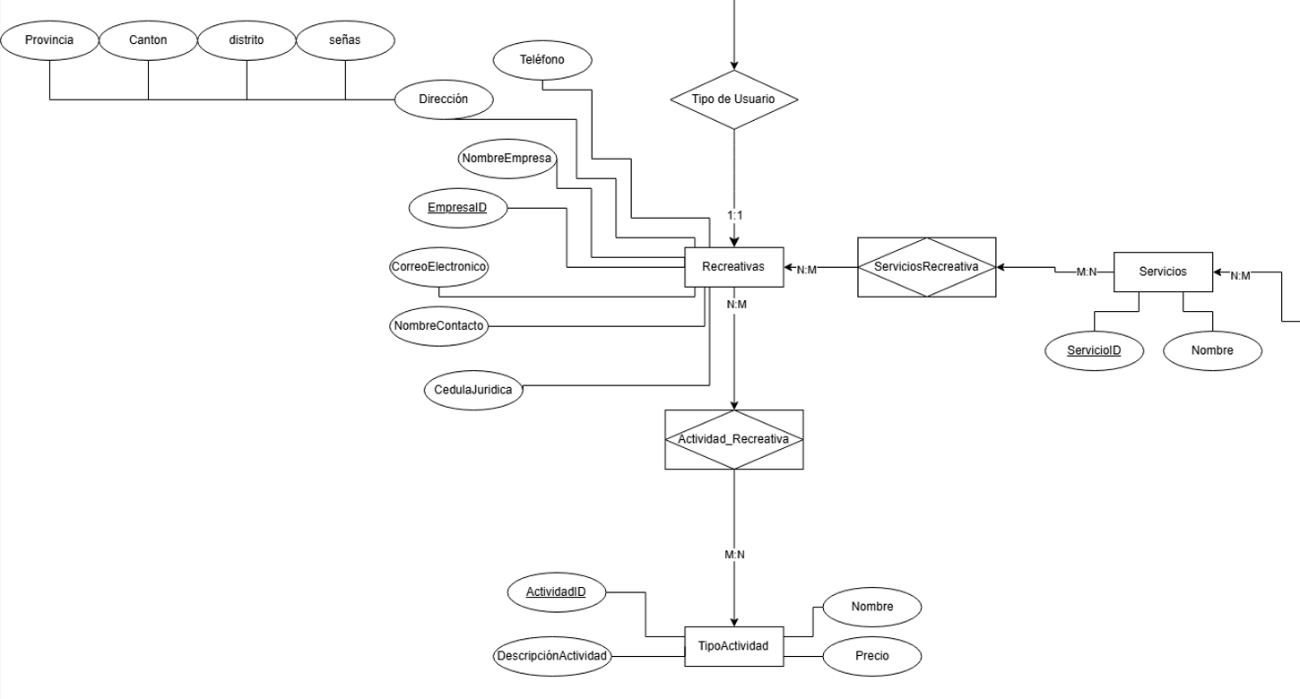
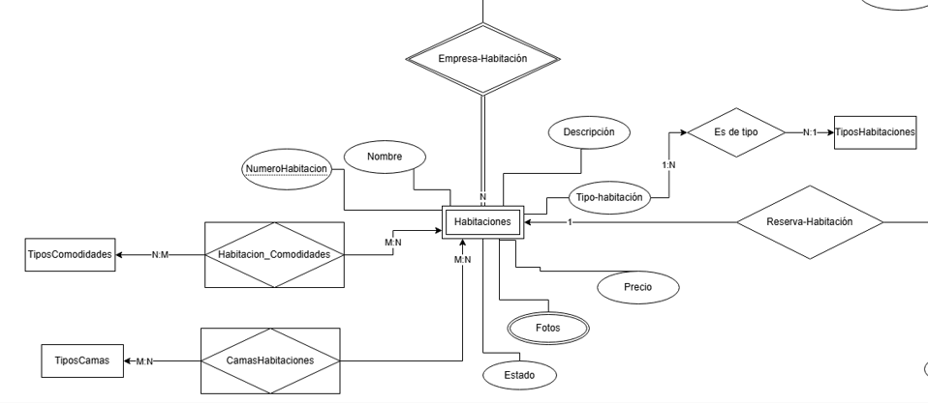
Seguidamente, tenemos la relación Empresa-Habitación, siendo Habitación una entidad débil de EmpresaHotelera. Habitación tiene su llave débil NumeroHabitacion y sus respectivos atributos, siendo fotos multivaluado y sus atributos multivaluados Camas y Comodidades (conectados por entidad asociativa M:N) con su respectivo catalogo cada una.
Regresando un poco en el diagrama, tenemos la Empresa recreativa, la cual es también un tipo de usuario. Esta tiene su llave primaria EmpresaID, un atributo compuesto dirección, un atributo multivaluado actividad, conectado por una entidad asociativa Actividad_Recreativa. Dicha actividad contiene su llave primaria ActividadID y sus respectivos atributos. De igual forma que la Empresa Hotelera, la recreativa también está conectada a un atributo multivaluado servicios, mediante una entidad asociativa
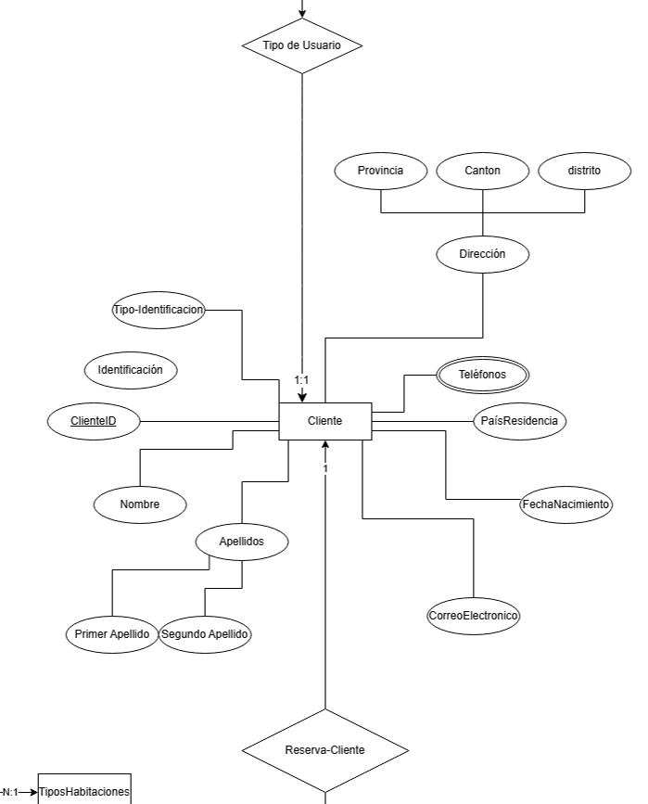
Regresando nuevamente en el diagrama, tenemos una entidad Cliente conectada a usuarios, la cual contiene una llave ClienteID, un atributo multivalorado Telefonos y un atributo compuesto de dirección. Esta entidad se encuentra relacionada con Reserva, para poder realizar las reservas respectivas.

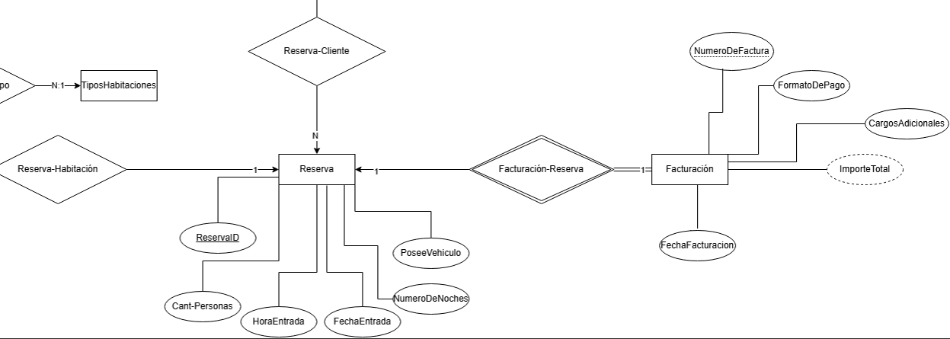
Por último, tenemos una entidad reserva con su llave ReservaID, que como fue mencionado anteriormente, se conecta con la reserva de la habitación y el cliente que realiza la reserva. Por otra parte, esta se conecta con una entidad débil Facturación, la cual usa como llave débil NumeroDeFactura, usada por la reserva para crear la Factura correspondiente. Facturacion posee el atributo derivado ImporteTotal, el cual utiliza el calculo del atributo cargos adicionales, el numero de noches (entidad reserva) y el precio por noche (entidad habitacion).

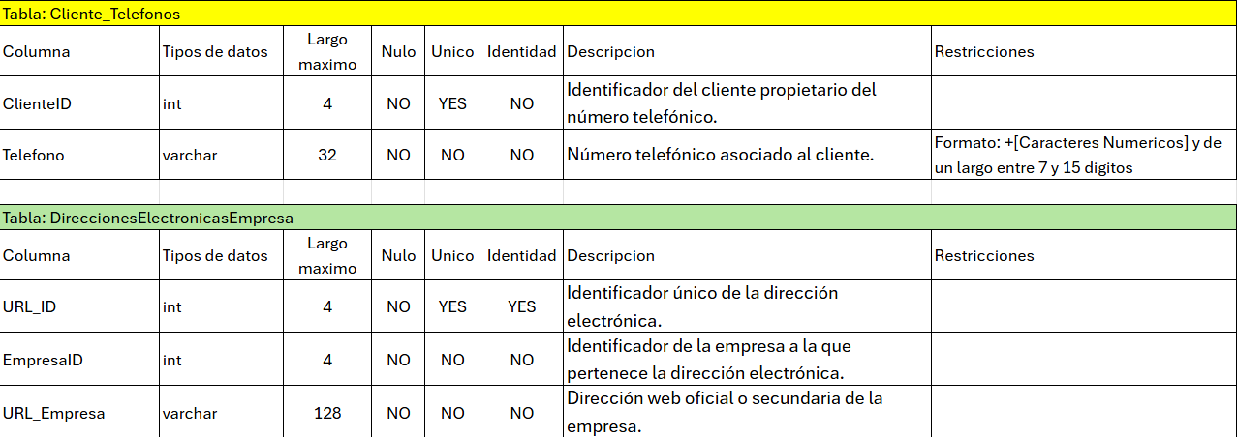
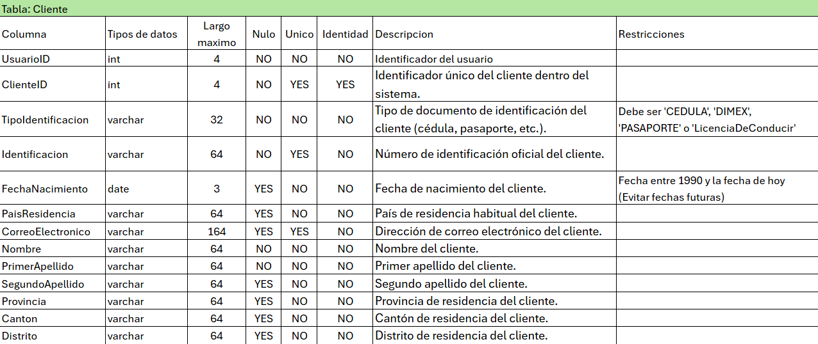
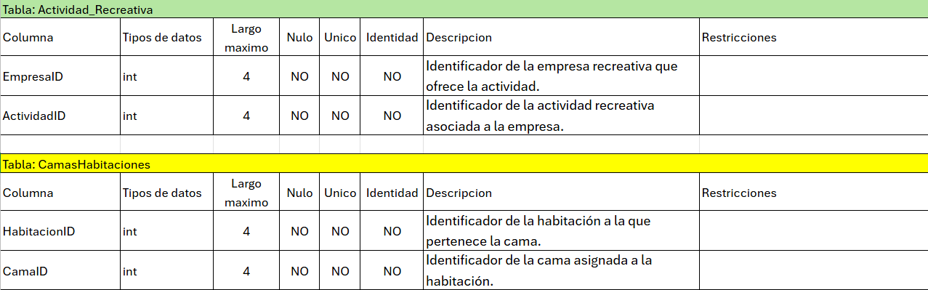
- Diccionario de datos –

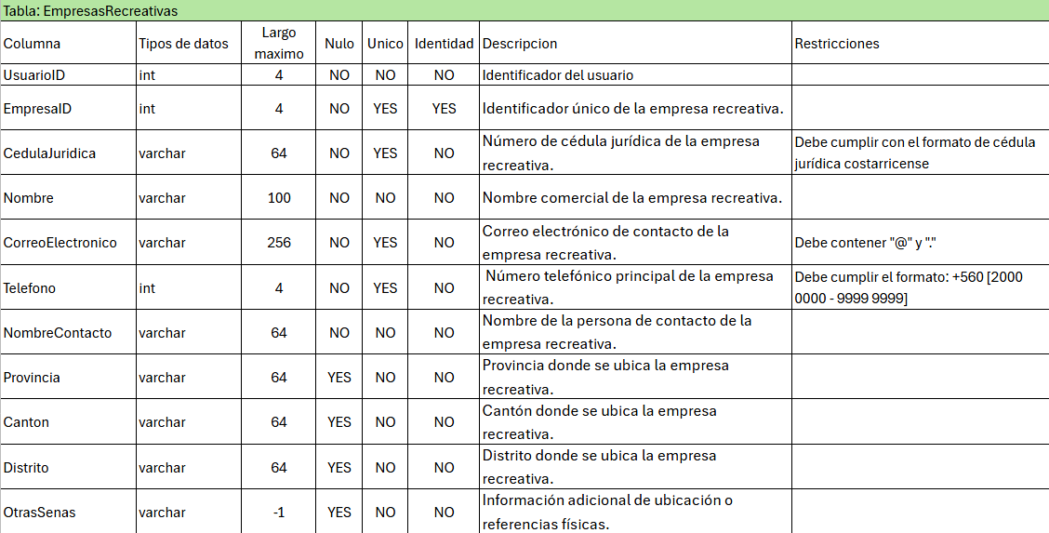
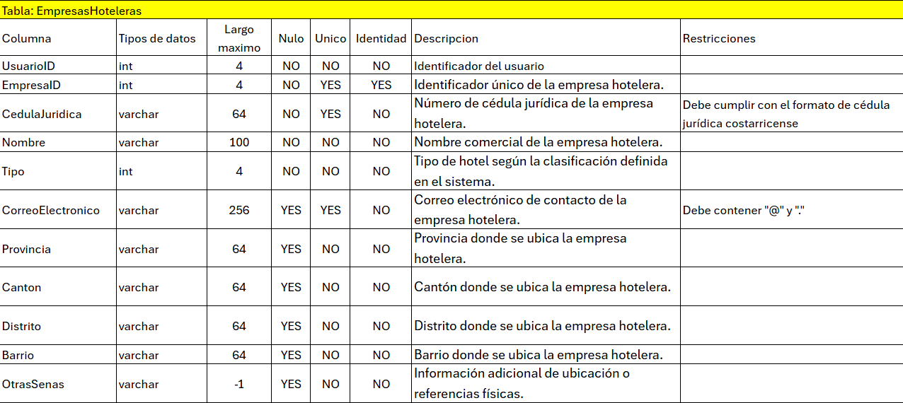

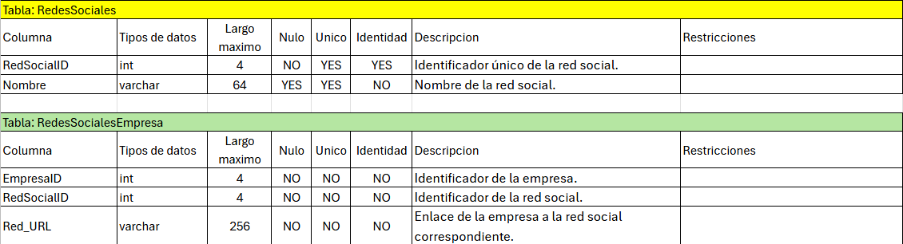
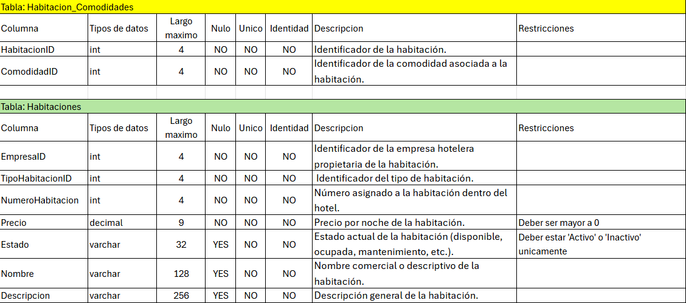
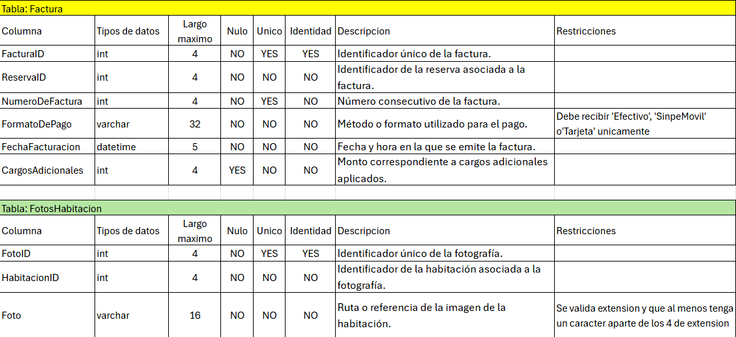

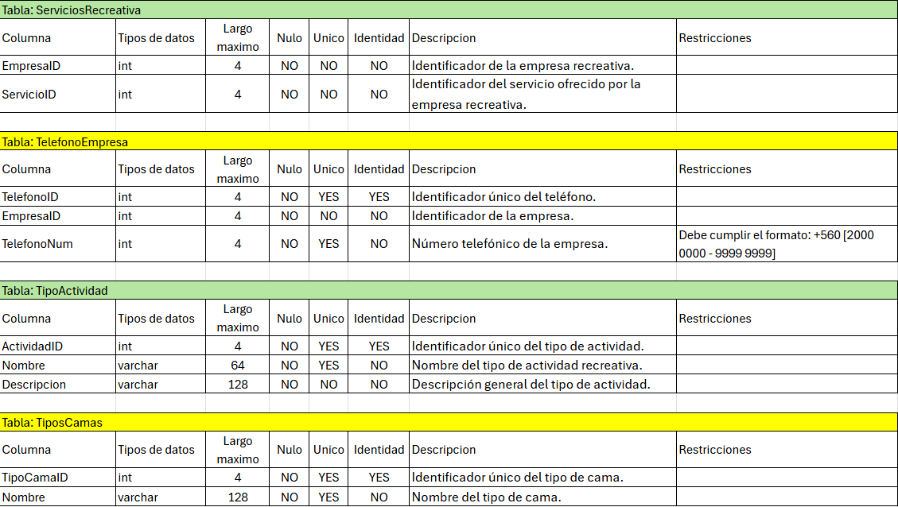
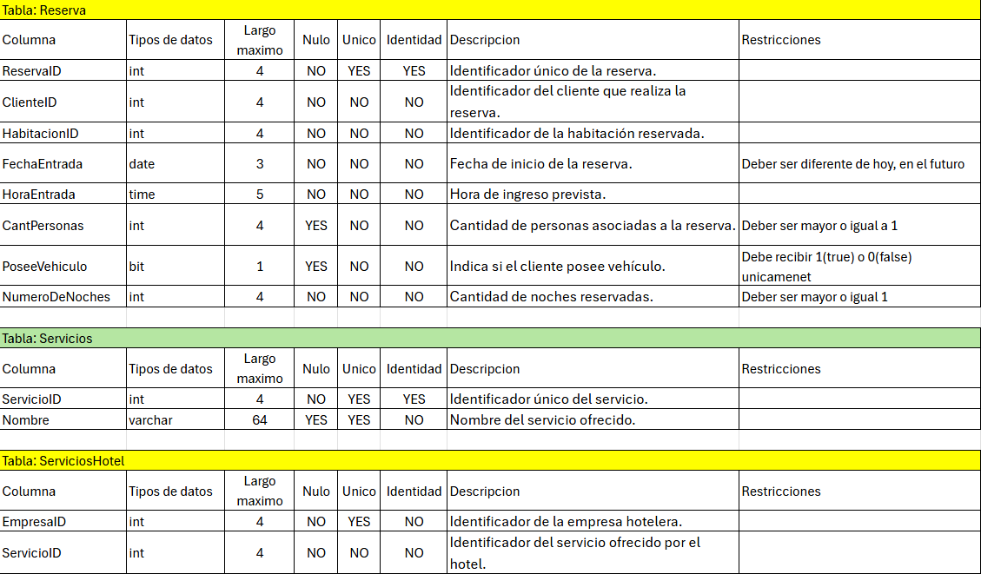
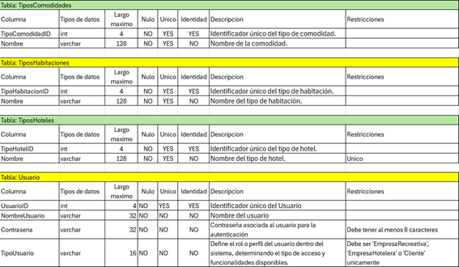

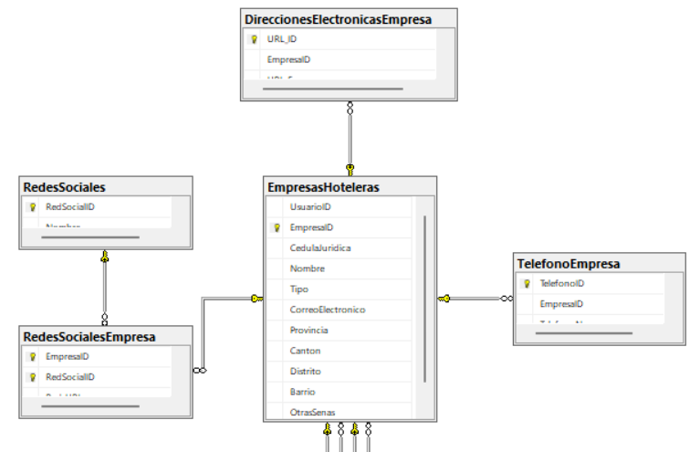
- Diagrama relacional de la base de datos –
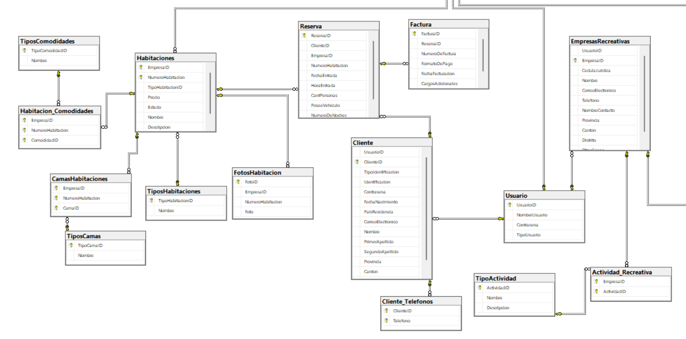
El diagrama muestra la relación entre empresa hotelera y sus tablas de atributos multivaluados, debajo de ella podemos ver la entidad débil habitación.
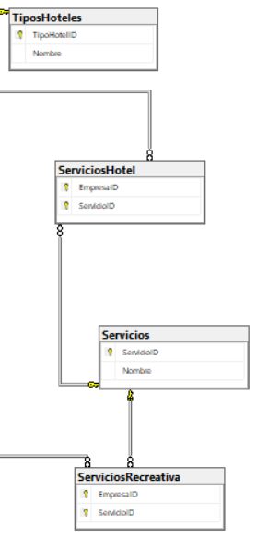
Entidad débil habitaciones con sus atributos multivaluados y tablas de conexiones (M:N). Además, se puede observar la tabla reserva y su conexión con factura y cliente, el cual se encuentra conectados con sus atributos multivaluados y a la tabla usuario. Esta última contiene la información de inicio de sesión de las empresas o clientes, por lo que se conecta a empresa hotelera y empresa recreativa.
Aquí podemos observar los atributos multivaluados de Empresa recreativa y su tipo catálogo, además de su atributo multivaluado Servicios(M:N).

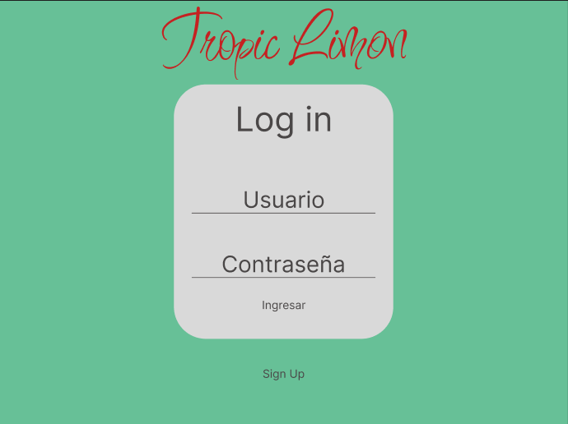
- Prototipo de interfaz –
Aquí el usuario ingresa su contraseña y usuario para ingresar. Sino tiene las credenciales debe presionar “Sign Up”

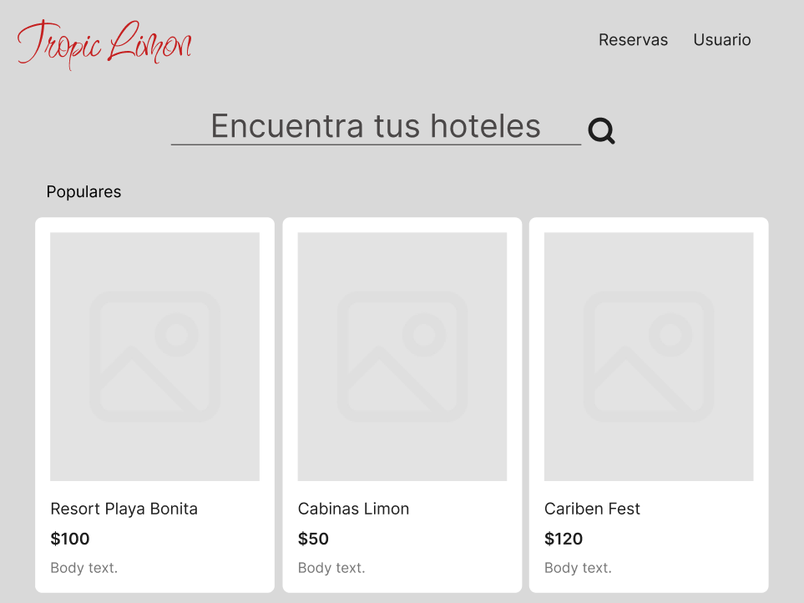
Pantalla para realizar búsquedas de hospedaje o empresas recreativas

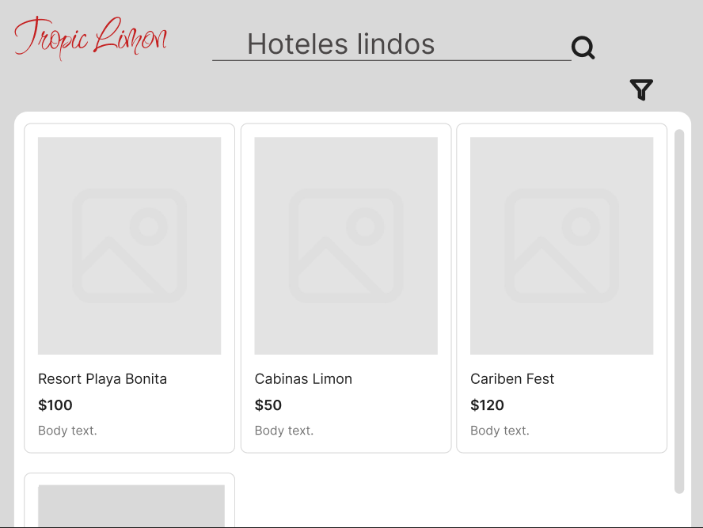
Se realiza una búsqueda especifica
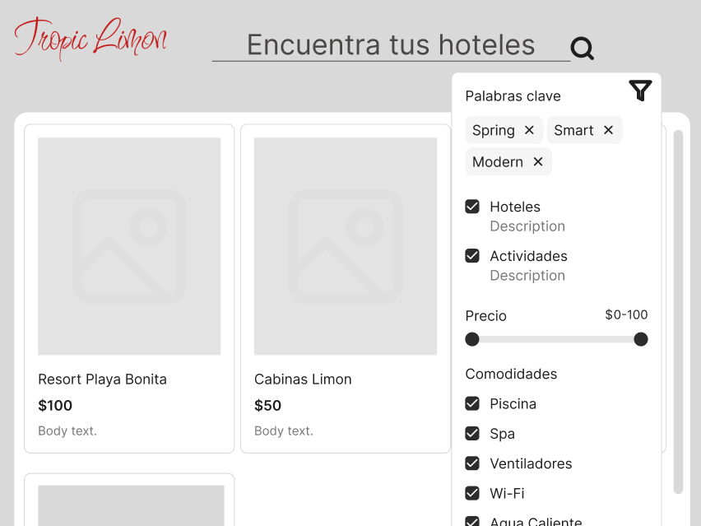
Se filtra la búsqueda mediante palabras clave
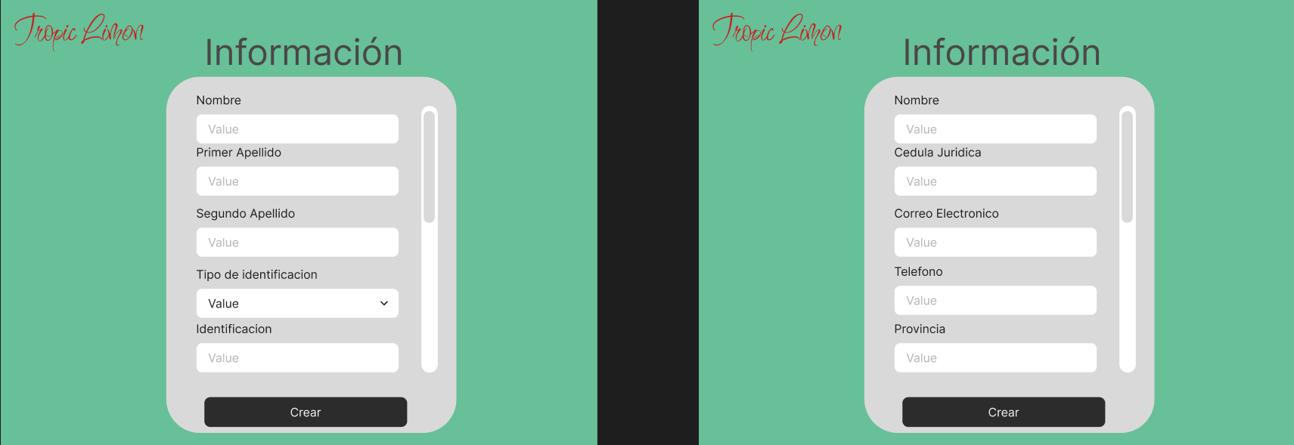
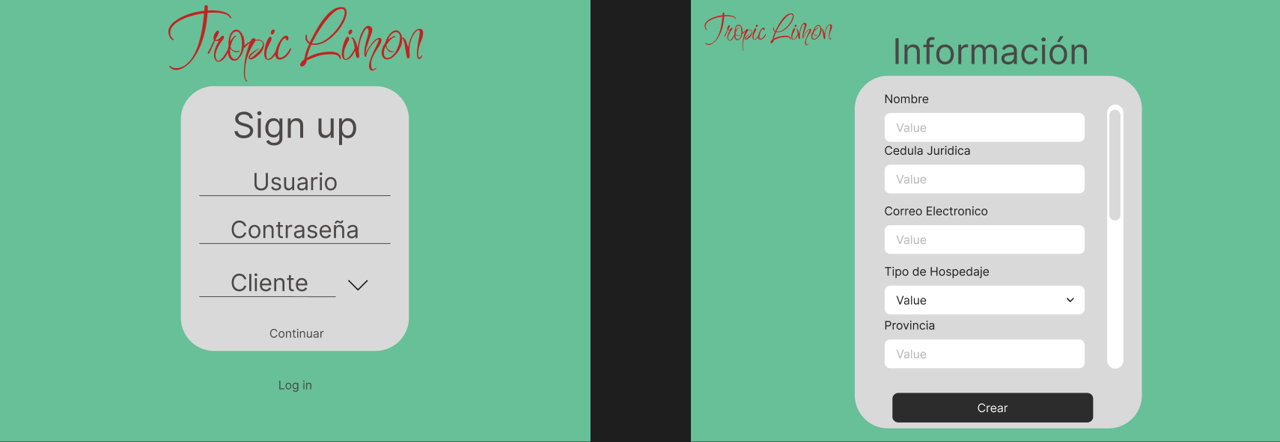
Dos pantallas, una con un inicio de sesión correcto, otra si se selecciona el Log IN Hospedaje
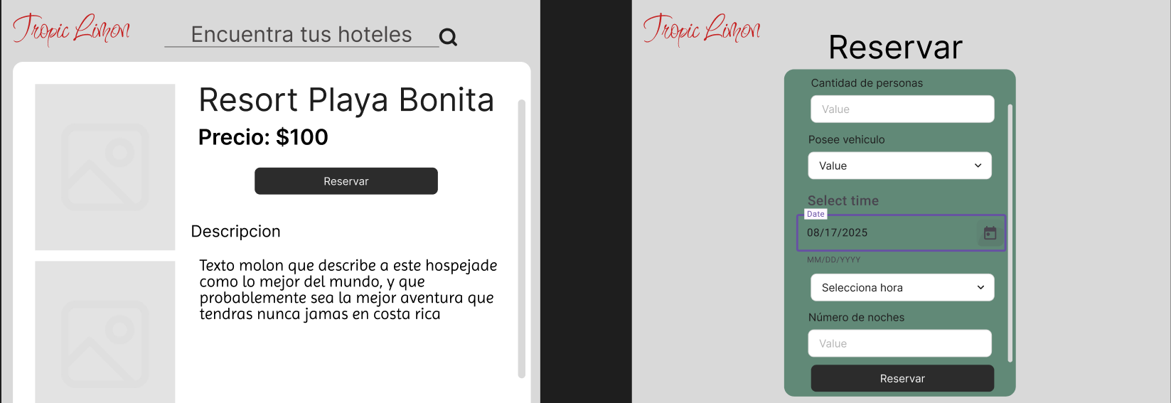
Dos pantallas, una para la empresa recreativa y otra para el cliente, ambas para registrarse
Descripcion de empresa seleccionado y pestalla de reserva

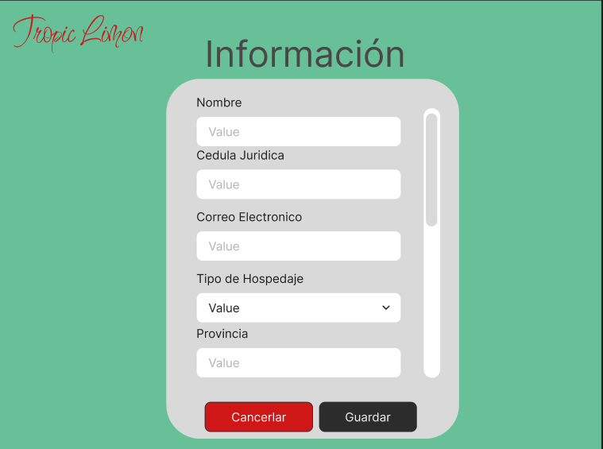
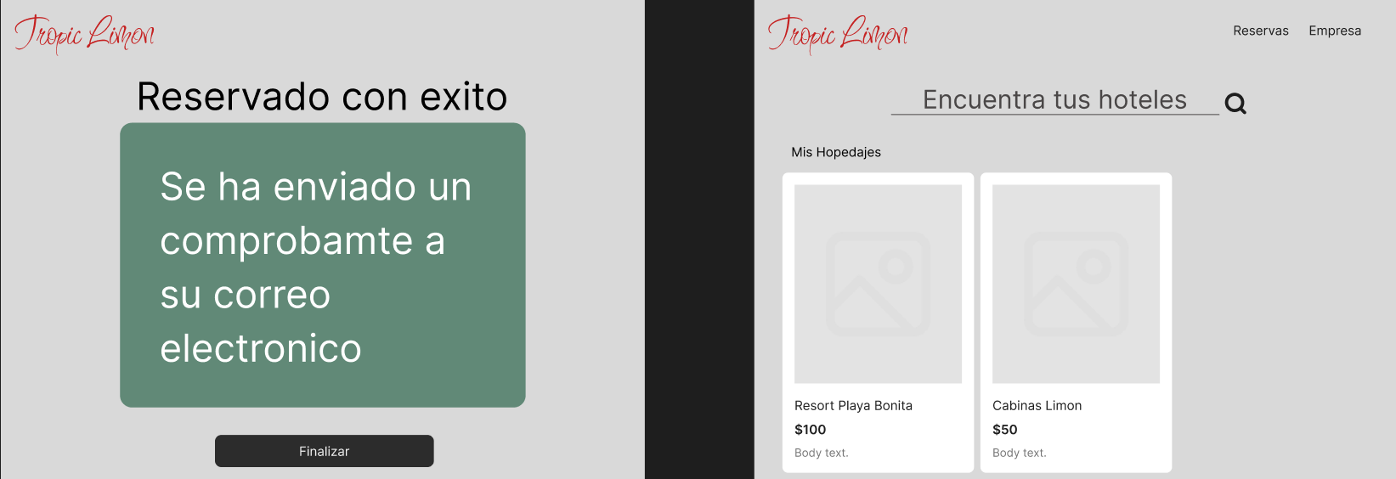

Reservas

- Análisis de resultados –
Todas las tablas y relaciones han sido creadas correctamente. Existieron complicaciones en un inicio en el tema de requerimientos y el objetivo de la aplicación como tal, ya que no sabíamos cómo conectar algunas entidades, sin embargo, la entidad usuario resolvió estos problemas, además de resolver de paso, el problema de inicio de sesión y almacenamiento de todos los usuarios (empresa o cliente) que se desean registrar en la aplicación.

- Bibliografía –
Url prototipos figma:
https://www.figma.com/design/77ecWX533s16sRY82HTMId/Sin-t%C3%ADtulo?node-id=0-1&t=M1wTjz1iDclHvNX6-1

